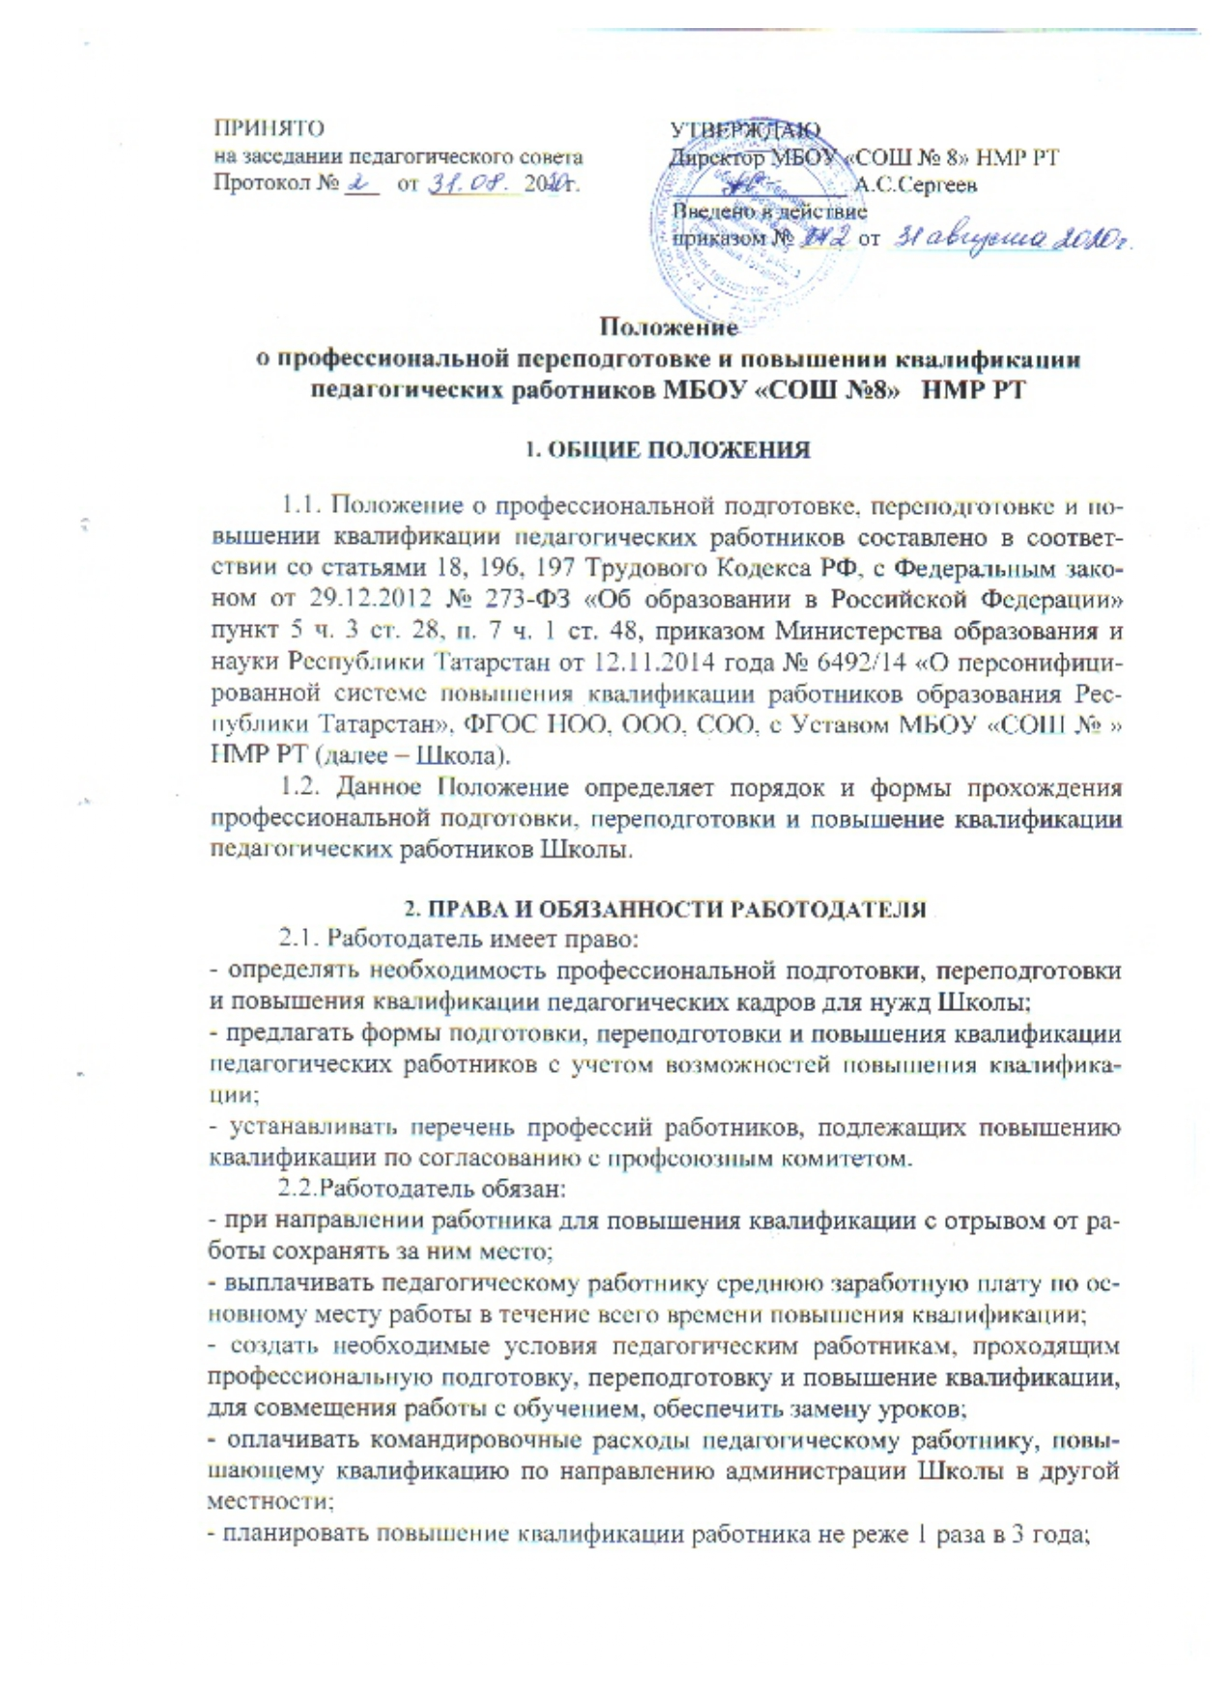

ПРИНЯТО  на заседании педагогического совета  Протокол № ___ от ________20_ г. | УТВЕРЖДАЮ  Директор МБОУ «СОШ № 8» НМР РТ  _______________ А.С.Сергеев  Введено в действие  приказом № _____от _______________

Положение
о профессиональной переподготовке и повышении квалификации
педагогических работников МБОУ «СОШ №8» НМР РТ

1. ОБЩИЕ ПОЛОЖЕНИЯ

1.1. Положение о профессиональной подготовке, переподготовке и повышении квалификации педагогических работников составлено в соответствии со статьями 18, 196, 197 Трудового Кодекса РФ, с Федеральным законом от 29.12.2012 № 273-ФЗ «Об образовании в Российской Федерации» пункт 5 ч. 3 ст. 28, п. 7 ч. 1 ст. 48, приказом Министерства образования и науки Республики Татарстан от 12.11.2014 года № 6492/14 «О персонифицированной системе повышения квалификации работников образования Республики Татарстан», ФГОС НОО, ООО, СОО, с Уставом МБОУ «СОШ № » НМР РТ (далее – Школа).
1.2. Данное Положение определяет порядок и формы прохождения профессиональной подготовки, переподготовки и повышение квалификации педагогических работников Школы.

2. ПРАВА И ОБЯЗАННОСТИ РАБОТОДАТЕЛЯ
2.1. Работодатель имеет право:
- определять необходимость профессиональной подготовки, переподготовки и повышения квалификации педагогических кадров для нужд Школы;
- предлагать формы подготовки, переподготовки и повышения квалификации педагогических работников с учетом возможностей повышения квалификации;
- устанавливать перечень профессий работников, подлежащих повышению квалификации по согласованию с профсоюзным комитетом.
2.2.Работодатель обязан:
- при направлении работника для повышения квалификации с отрывом от работы сохранять за ним место;
- выплачивать педагогическому работнику среднюю заработную плату по основному месту работы в течение всего времени повышения квалификации;
- создать необходимые условия педагогическим работникам, проходящим профессиональную подготовку, переподготовку и повышение квалификации, для совмещения работы с обучением, обеспечить замену уроков;
- оплачивать командировочные расходы педагогическому работнику, повышающему квалификацию по направлению администрации Школы в другой местности;
- планировать повышение квалификации работника не реже 1 раза в 3 года;
- разработать график профессиональной подготовки и повышения квалификации педагогических работников на 3 года и довести до сведения работников приказом по Школе;
- предоставлять отпуск без сохранения заработной платы по заявлению работника для повышения квалификации по личному желанию только в каникулярное время, но не чаще 1 раза в 2 года.

3. ПРАВА И ОБЯЗАННОСТИ ПЕДАГОГИЧЕСКИХ РАБОТНИКОВ
3.1. В соответствии со статьей 187 ТК РФ работник имеет право:
- на повышение квалификации с отрывом от работы не реже 1 раза в 3 года; с сохранением заработной платы в течение всего периода обучения;
- на оплату командировочных расходов при повышении квалификации по направлению администрации школы в другой местности;
- на повышение квалификации по личному желанию в сроки и на условиях, согласованных с администрацией Школы;
- на отпуск без сохранения заработной платы в каникулярное время, предназначенное для профессиональной подготовки, переподготовки и повышения квалификации.
3.2. Работник обязан:
- эффективно использовать время, предоставленное работнику для повышения его профессионального роста;
- сдать ответственному за делопроизводство копию документа, подтверждающего повышение профессиональной квалификации
- внести изменения о прохождении курсов в Личном кабинете в разделе «Моя анкета» и довести до оператора персонифицированной модели Школы сведения о прохождении курсов (вид документа и № документа)

4. САМООБРАЗОВАНИЕ ПЕДАГОГА КАК ФОРМА
ПОВЫШЕНИЯ КВАЛИФИКАЦИИ
4.1 В межаттестационный период педагог Школы обязан заниматься самообразованием.
4.2. Форма плана самообразования педагогического работника Школы рассматривается и утверждается на методическом совете.
4.3. Методическая тема, над которой работает педагог определяется им самостоятельно, исходя из потребностей, запросов и проблем, с которыми сталкивается педагог, она может быть и связана с методической темой Школы.
4.4. Итоги по самообразованию отражаются в карте результативности при проведении аттестации, и выкладываются на сайт педагога.

4. ЗАКЛЮЧЕНИЕ.
4.1. Контроль за выполнением настоящего локального акта осуществляет администрация, профсоюзный комитет Школы в соответствии со статьей 370 Трудового кодекса Российской Федерации.

